הריאות של רועי - המשימה

רועי הוא תלמיד בבית ספר תיכון שחולה במחלת ה - C.F (צִיסְטִיק פִיבְּרוֹזִיס) . בכל בוקר עליו לקבל טיפול פיזיותראפי שמטרתו לנקז את הליחה שהצטברה בריאותיו ובדרכי הנשימה שלו במשך הלילה. הליחה המצטברת היא אחד מהתסמינים המאפיינים את מחלתו. (תסמין= תופעה שמאפיינת מחלה מסוימת).
C.F היא מחלה תורשתית שבה התאים מפרישי ריר (כמו אלה הנמצאים בצינורות המובילים אוויר לריאות), מייצרים הפרשות סמיכות ודביקות שעלולות לסתום את הצינורות. לסובלים מהמחלה יש קשיים בנשימה ולעתים קרובות מתפתחת אצלם מחלת ריאות כרונית בגלל זיהומים במערכת הנשימה.

שאלה 1
איזה תהליכים יפגעו בעקבות מחלתו של רועי?
א. הובלה של מזון בדם
ב. הובלת פסולת בדם לכליה
ג. הובלת חמצן בדם
ד. עיכול המזון במערכת העיכול

שאלה 2
מלא את הטבלה הבאה העוסקת בהתאמה בין המבנה לתפקוד בחלקים שונים של מערכת
הנשימה.
החלק | התאמה בין מבנה לתפקוד
קנה הנשימה

נאדיות
ריאה
נימי הדם בריאה

שאלה 3
שאלה זו עוסקת בהבדלים שבין חילופי הגזים בריאות לנשימה התאית.
לפניך טבלה ורשימת היגדים. שבץ את ההיגדים בעמודה המתאימה בטבלה:
חילופי גזים בריאות | נשימה תאית

רשימת היגדים
1. מתרחש רק בסביבה הפנימית של הגוף.
2. מתרחשת דיפוזיה של חמצן מהנאדיות לדם ושל פחמן דו-חמצני בכיוון ההפוך.
3. מתרחש פירוק של גלוקוז בנוכחות חמצן לשם הפקת אנרגיה (ATP).
4. מתרחש בכל יצור חי.
5. מתרחש תהליך כימי המזורז על ידי אנזימים

שאלה 4
לפניך גרף המתאר מספר תאי דם אדומים בשני יונקים ימיים
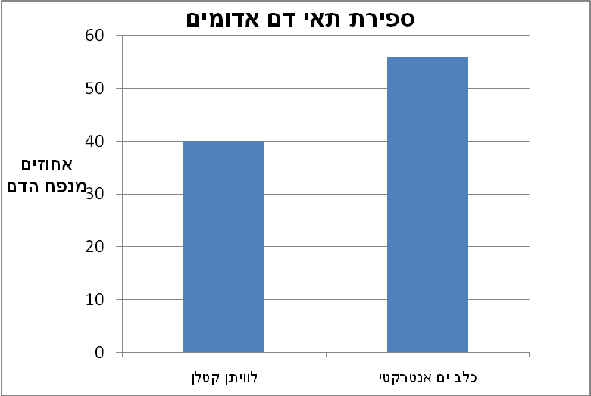

על סמך הגרף – איזה יונק, לדעתך, יעמיק לצלול? הסבר .

שאלה 6
רועי הציע לפנות למהנדסים שיפתחו עבורו ועבור חולים כמותו, ריאה מלאכותית.
רשמו מהו התפקוד של האיבר שאותו תחליף הריאה המלאכותית. פרטו מהו הקלט
שתקבל הריאה המלאכותית ומהו הפלט שיצא ממנה.

שאלה 7
הוריו של רועי חברים בעמותה למען חולי C.F. ההיגדים הבאים קשורים לפעילותה של העמותה.
סמנ/י ליד כל היגד, את מידת הנכונות שלך לפעול בנושא:

הפעילות | אשתתף | אתמוך | אתנגד
מבצע התרמה לחקר המחלה ולטיפול בחולי C.F
סיוע אישי לחבר מסוים החולה במחלה
ביקור בהתנדבות חולי C.F מאושפזים בבית החולים או מרותקים לביתם
תרומה של חלק מהריאה שלי לחולה מתאים

